Piatúa Kawsak Yaku
(Piatúa Agua de Vida)

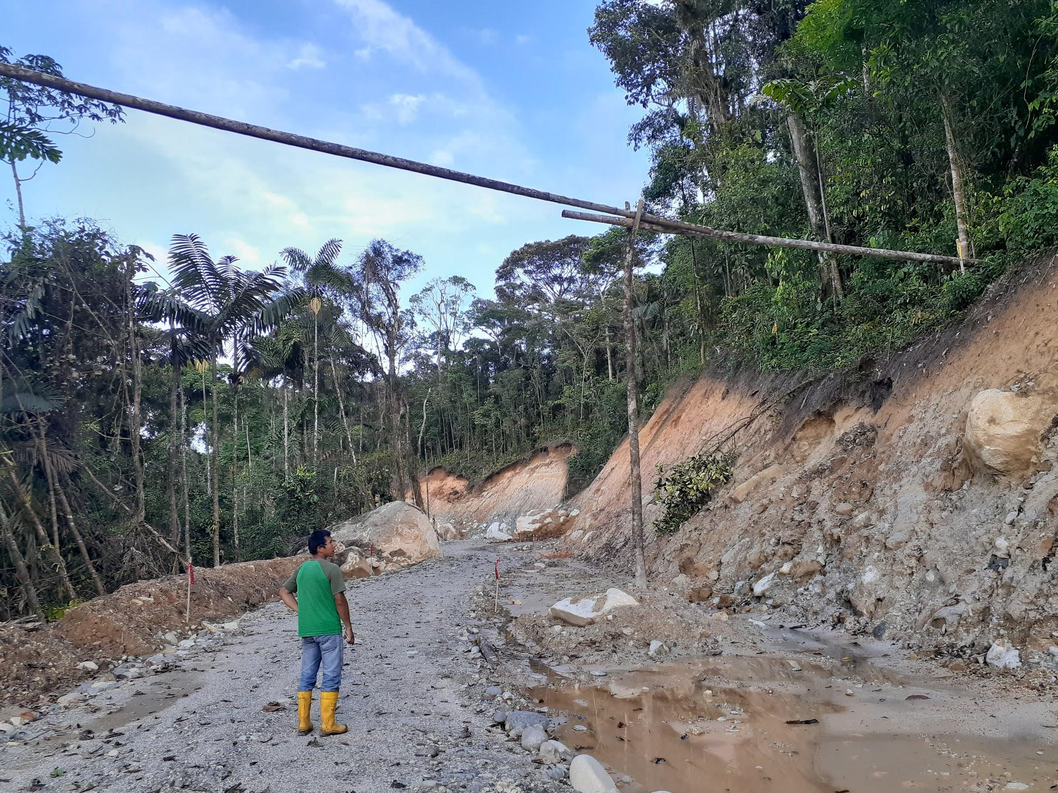

Pablo Shiguango es miembro de la comunidad kichwa San Juan de Piatúa, ubicada en la cuenca alta del río Piatúa, a 8 km desde el centro urbano en el Cantón Santa Clara-Pastaza en la Amazonía Ecuatoriana. Pablo ha estado luchando junto con su comunidad por la conservación del río Piatua; desde que llegó la empresa que pretendía construir la hidroeléctrica a 10 kilómetros río arriba desde su comunidad.

La Asociación kichwa de Santa Clara PONAKICSC, lideraró el litigio del caso Piatúa junto con sus comunidades filiales y otros sectores sociales, Frente de Defensa de Rio Piatúa (FDRP), etc. En el proceso hubo segregación de las comunidades del río Piatúa, persecución de Dirigentes e impactos ambientales.Ya pasó más de un año desde el último levantamiento del pueblo kichwa en contra de la hidroeléctrica, donde más de 22 comunidades paralizaron la troncal amazónica para expulsar a la empresa hidroeléctrica, En 2019 se otorgó una acción de protección a favor del río Piatúa y se encarceló a un juez corrupto, convirtiéndose este, en el primer caso a nivel nacional en fallar a favor de un río, como un sujeto de derechos.

Las comunidades del río Piatúa nunca se detuvieron por los hostigamientos de esta empresa tampoco ahora por el shock de la pandemia, algunas personas fueron contagiados por la fiebre de la balsa que azota toda la cuenca amazónica; otros comuneros continúan con la agricultura y el trabajo de campo, algunos trabajan esporádicamente en el centro urbano del Cantón Santa Clara.
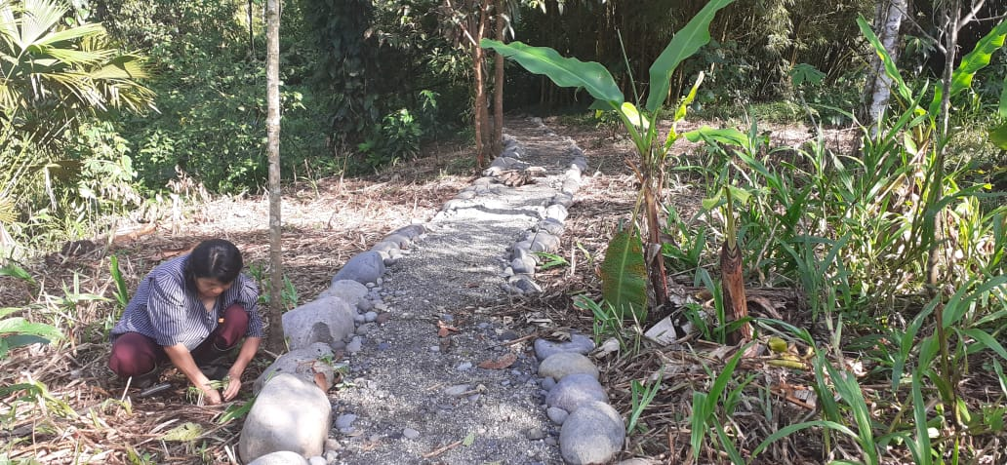
La familia de Pablo ha comenzado con el Proyecto Turistico Familiar Piatúa Kawsak Yaku que en español significa Piatua agua de vida; donde proyectan construir senderos ecológicos, para hacer recorridos cerca del río Piatúa, ademas sembrar arboles frutales, plantas medicinales y ornamentales, etc. también realizarán caminatas en los bosques de la reserva natural Yaya Yaku, al pie de la cordillera Llanganates, estos bosques son considerados áreas claves para la biodiversidad y la distribución de muchas especies en los andes tropicales, Hotspot.
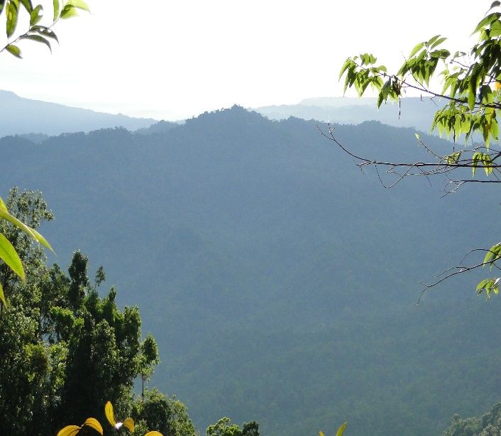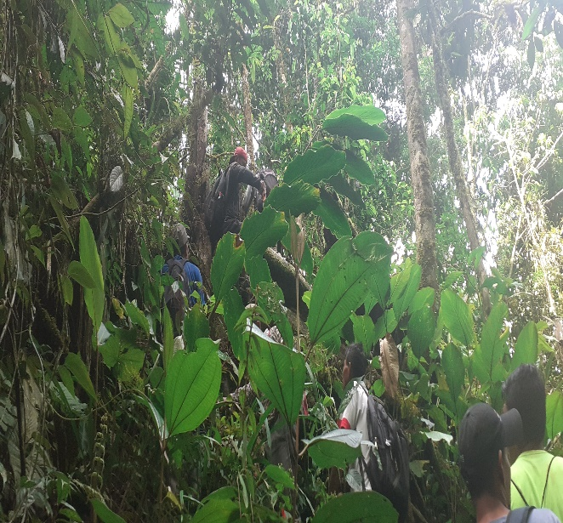

La misión de la familia Shiguango es conservar sus territorios a través del ecoturismo, para obtener ingresos económicos y generar trabajo.

Actualmente Pablo está buscando ayuda para poder llevar a cabo el proyecto, se requieren voluntarios, donaciones, materiales entre otros insumos necesarios.

La propuesta de Pablo es para potenciar el ecoturismo en su comunidad es la creación de senderos ecológicos en las riberas del río Piatúa,

El proyecto hidroeléctrico podría volver algún día si las comunidades lo permiten, pero eso tal vez no suceda por ahora, la conservación de rio Piatúa es responsabilidad de todos y la importancia de su conservación radica en el buen vivir (sumak kawsay) de las comunidades kichwas que viven en sus riberas.

Actividades
- Cargar material pétreo
- Rozar bosque o limpieza del sendero
- Limpieza chacas(guayusa, yuca, etc.)
- Identificación de plantas
- Reconocimiento del territorio
- Talleres educativos intercultural

DETALLES

- El voluntario debe ayudar a cargar los materiales desde la zona de almacenamiento hasta el punto de construcción.
- Con machete, podadora o guadaña se realiza la limpieza de los senderos trazados por la familia.
- Identificación de plantas por su nombre común y científico para generar una base de datos.
- Realizar largos recorridos de reconocimiento del territorio familiar y comunitario para identificar puntos estratégicos para el turismo.
- Implementar actividades interculturales de iniciativa propia con miembros de la familia y la comunidad.

Contactos Whatsapp: 0959028935
Página web: Kawsak.piatua.com
Email: piatuaamazonia@gmail.com

